西班牙圣诞节催人泪下的彩票广告
新东方在线多语网小编为大家带来西班牙圣诞节催人泪下的彩票广告，希望对大家的西班牙语学习有所帮助!
声明：本视频来自互联网链接，仅供学习使用。本网站自身不存储、控制、修改被链接的内容。当如发现本网站发布的信息包含有侵犯其著作权的链接内容时，请联系我们，我们将依法采取措施移除相关内容或屏蔽相关链接。
http://static.video.qq.com/TPout.swf?auto=1&vid=l03468v98af
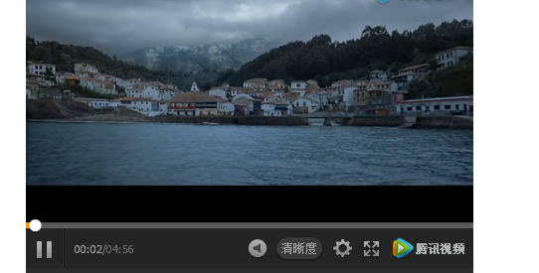
【导读】：
El esperado anuncio de la Lotería de Navidad 2016 ya está aquí un año más para tocarnos la fibra sensible. Con el título de Christmas Blues, en esta ocasión el escenario elegido ha sido la localidad asturiana de Villaviciosa. La protagonista es Carmina, una maestra jubilada que tras escuchar su número en la televisión, piensa que le ha tocado la Lotería de Navidad, y de cómo el pueblo entero se une para mantener viva su ilusión.
人们期待已久的2016圣诞节彩票广告感人来袭。在圣诞蓝调的标题下，这个故事发生在西班牙阿斯图里亚斯区的一个小镇比利亚维西奥萨。主人公是退休教师卡米娜，她在电视机上听到了自己的号码，认为自己中了圣诞节大胖子彩票(但其实真正的开奖日期还没有到)，整个小镇的人一起加入“演出”，使她的这份幸福延续下去。
【词汇点滴】：
ocasión f. 场合，时刻
protagonista m.,f. 主角，主人公
unirse prnl. 团结，联合

